Министерство образования, науки и молодежной политики
Краснодарского края
Государственное бюджетное профессиональное образовательное учреждение Краснодарского края
"ЕЙСКИЙ ПОЛИПРОФИЛЬНЫЙ КОЛЛЕДЖ

Вежливость очень важна!

Подготовила:
студентка Ш-22 группы
Бережняк Ксения
2023г.
Словарь вежливых слов
Добрый день! До свидания! Спасибо! Пожалуйста! Извините! Приятного аппетита! Простите!

Вежливость - это умение вести себя так, чтобы другим было приятно рядом с тобой.

Доброта – это стремление человека дать счастье всем людям.

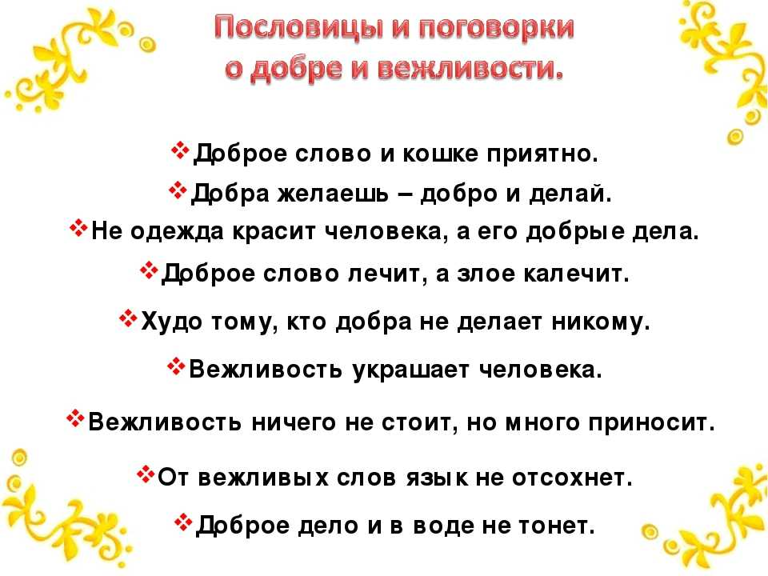

Вежливые ребята всегда добры и приветливы.

Вежливые ребята держат свои вещи в порядке. Они опрятны и аккуратны.





НАШ ДЕВИЗ
Если будем вежливы
Каждый день и час –
Станет мир счастливее
В МИЛЛИОНЫ РАЗ!



